

**MÜHENDİSLİK FAKÜLTESİ**

**BİLGİSAYAR MÜHENDİSLİĞİ BÖLÜMÜ**

**BİL 372 VERİTABANI SİSTEMLERİ DERSİ**

**ÖDEV2 -USER MANUEL**

**GRUP ÜYELERİ**

Rabia Yunusoğlu

Yavuz Algün

Yüksel Karadeniz

**1-İlgili Form İçerikleri**

1. 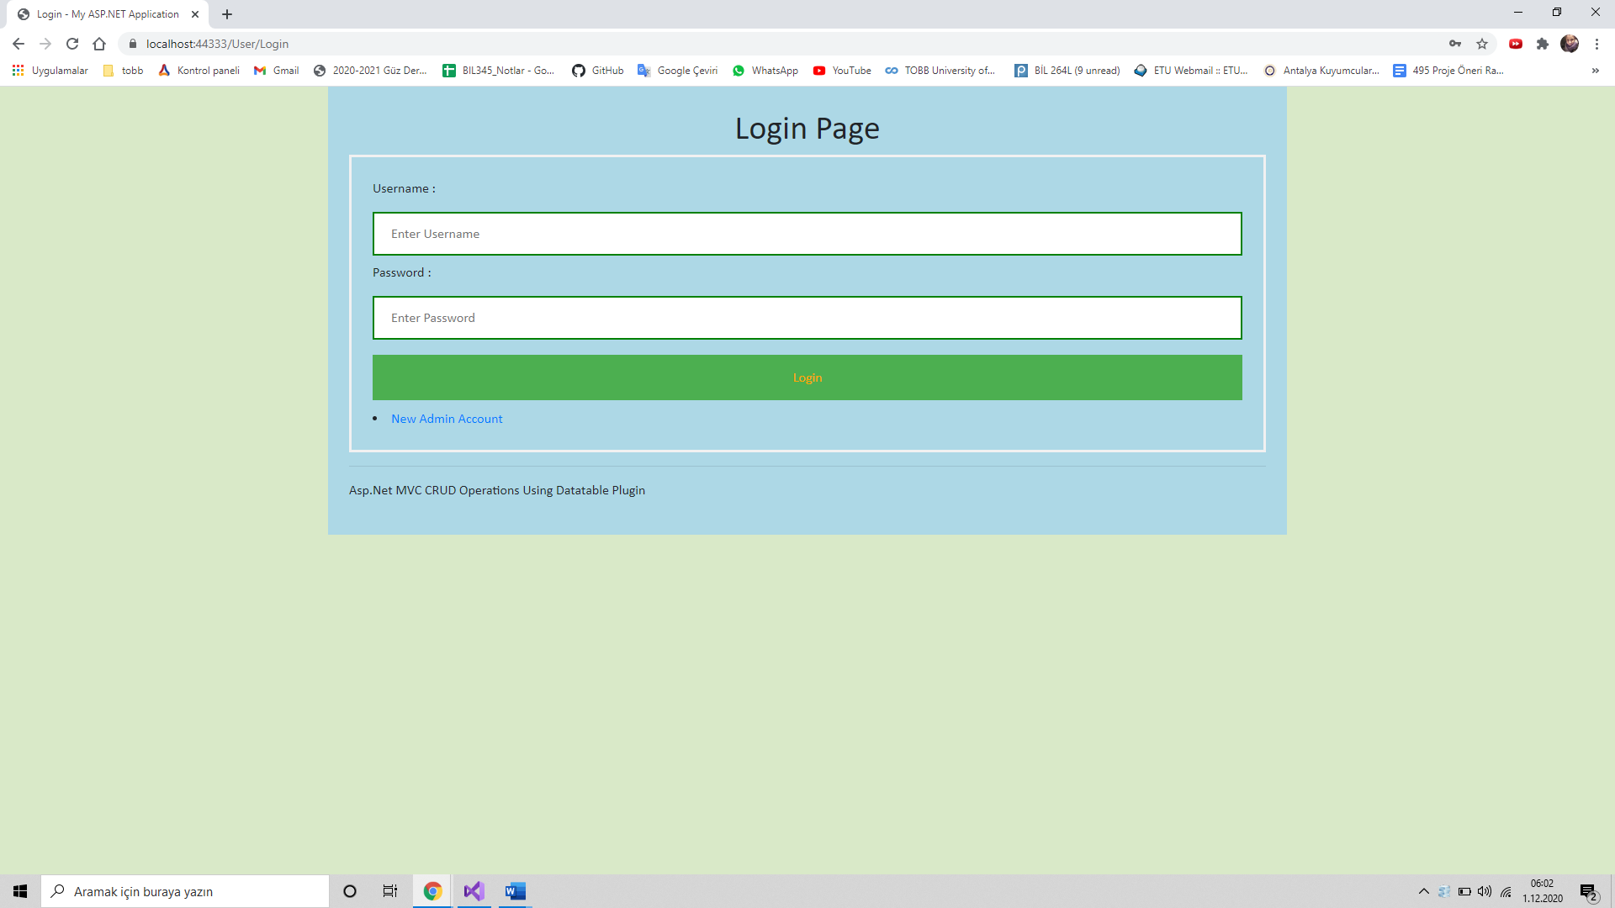Daha önce kayıtlı değilseniz öncelikle “New Admin Account” tıklayınız
2. Kayıt sayfası bu şekildedir. Doldurarak kayıt olabilirsiniz.

metin içeren bir resim

Açıklama otomatik olarak oluşturuldu

3. Örnek olarak aşağıda bir tane gösterilmiştir. Bu şekilde doldurabilir ve “Register” tuşuna basarak kayıt olabilirsiniz. Otomatik olarak sistem sizi ilk sayfaya atacaktır. Sisteme kayıt olduğunuz kullanıcı adınız ve şifreniz ile girebilirsiniz.

metin içeren bir resim

Açıklama otomatik olarak oluşturuldu

4

metin içeren bir resim

Açıklama otomatik olarak oluşturuldu4.İlk olarak sizi User Info sayfasına atacaktır. İlk görünüm bu şekildedir.AuthenticatiionID girdi sayısına göre artmaktadır. Ekranın tamamını alabilmek için küçültüldü.

5. UserInfo daki bilgiler bu şekilde doldurularak “Save” butonuna basarak kaydedebilirsiniz. Düzeltmek istediğiniz yeri silip tekrar girdikten sonra “Saveé butonuna basarak güncelleye bilirsiniz.

metin içeren bir resim

Açıklama otomatik olarak oluşturuldu

metin içeren bir resim

Açıklama otomatik olarak oluşturuldu

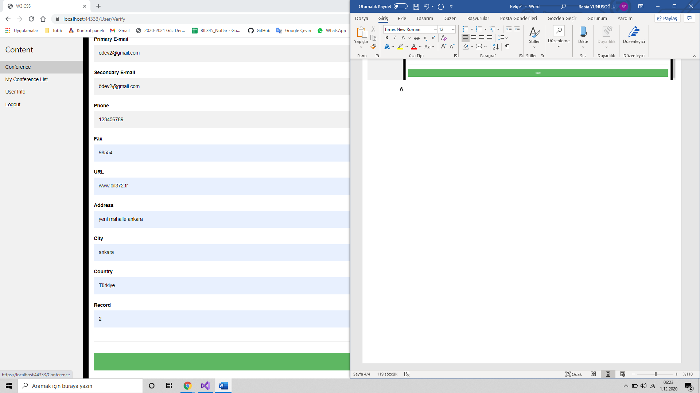6. “Conference” butonuna tıklayarak konferans kısmına geçebilirsiniz.

tablo içeren bir resim

Açıklama otomatik olarak oluşturuldu7. “Add New Conference” butonu ile yeni konferans ekleyebilirsiniz. Konferans kısmı ilk başta boştur. Örnek olarak doldurulmuş hali aşağıdaki gibidir.

8. “Add New Conference” basıldıktan sonra aşağıdaki gibi bir sayfa karşınıza gelecektir. İstenilen şekilde doldurulabilir. Create butonuna bastıktan sonra oluşacaktır.

metin içeren bir resim

Açıklama otomatik olarak oluşturuldu

tablo içeren bir resim

Açıklama otomatik olarak oluşturuldu9. Delete butonuna basarak silebilirsiniz. İlk hali yedinci maddede ki gibi olan veri. Silinmek istenen verinin yanındaki Delete butonuna bastıktan sonra aşağıdaki gibi silinmiş olacaktır. ID si 10 olan veri silinmiştir.

metin içeren bir resim

Açıklama otomatik olarak oluşturuldu10. “Edit” butonuna basarak istenilen veri değiştirilebilir. Aşağıdaki gibi bir sayfa çıkacaktır karşınıza, istediğiniz değişikliği yaptıktan sonra “Save” butonuna basınız.

tablo içeren bir resim

Açıklama otomatik olarak oluşturuldu11.Yandaki “My Conference List” butonuna tıklayarak. Listeleme kısmına geçebilirsiniz.

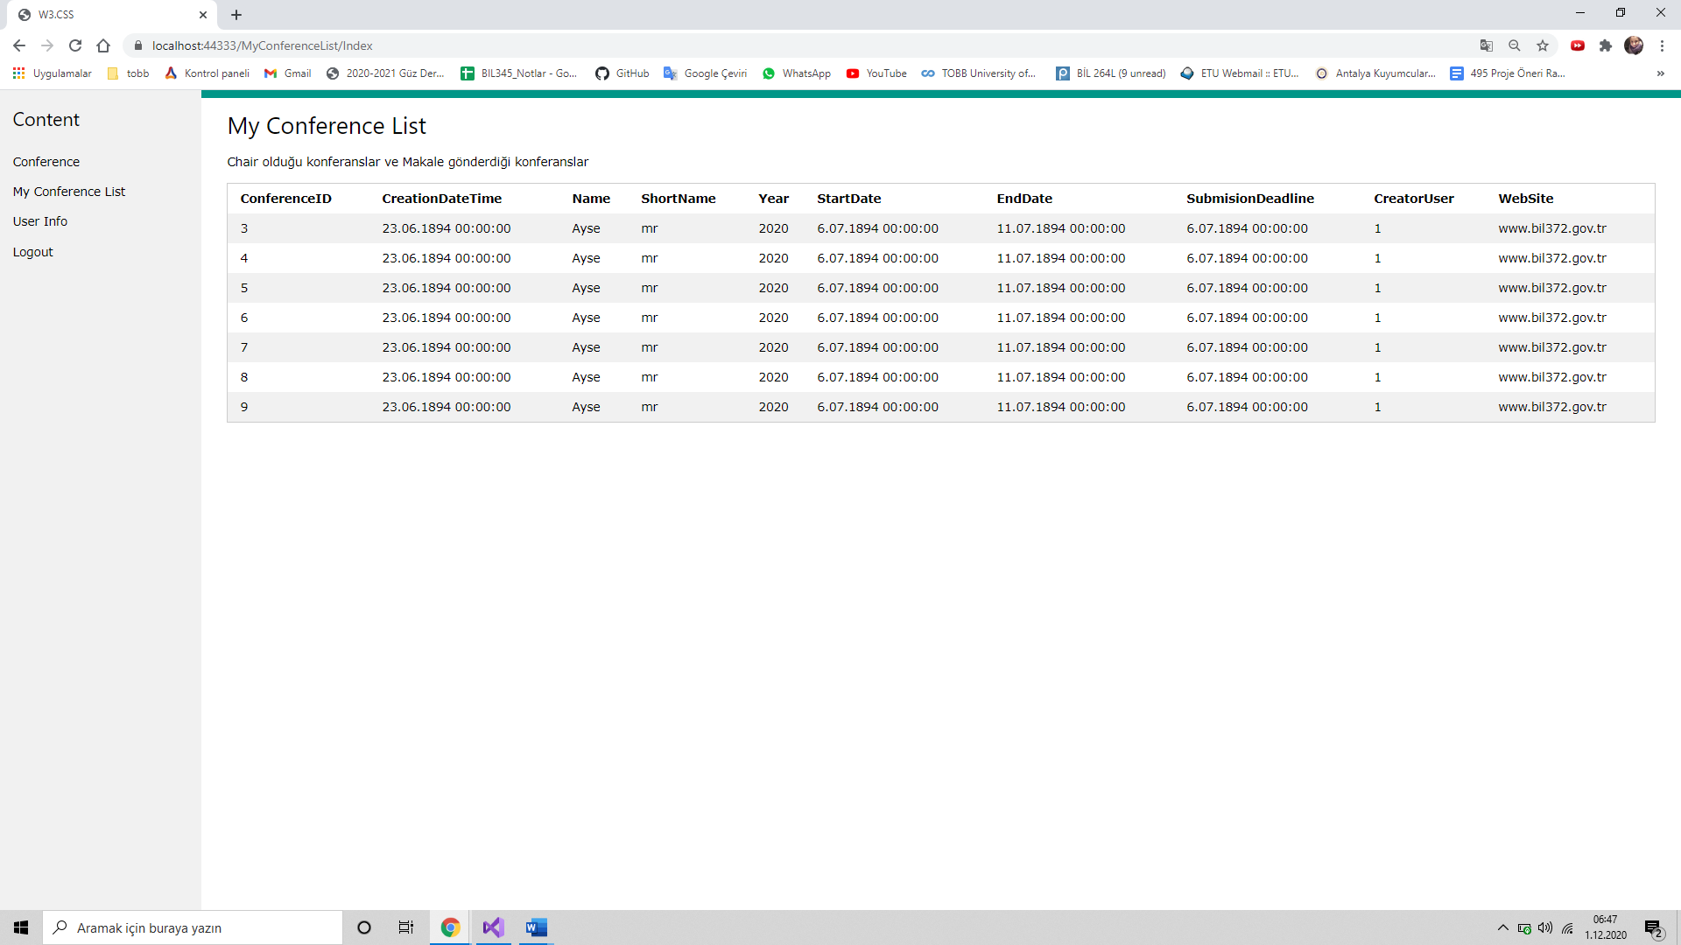12.My Conference List kullanıcının chair olduğu ve makele gönderdiği konferansları listelemektedir. Aşağıdaki gibi bir çıktısı mevcuttur.

13. “Logout” butonuna basarak çıkış yapabilirsiniz.

**2-Kullanılan Framework**

Visual Studio 2019, MongoDB,SQLServer kullanılmıştır.

**3-Veritabanı Diagramı**

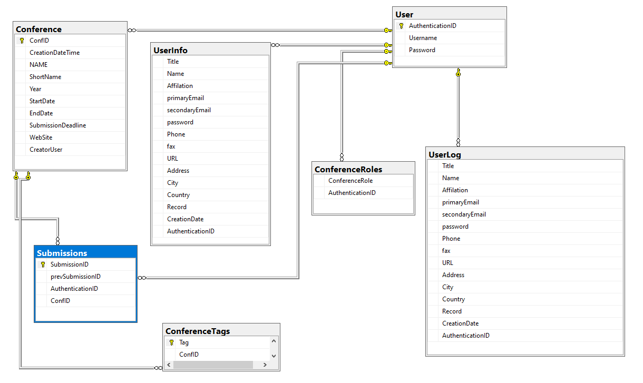Eer diagramı aşağıdaki gibidir.